哈尔滨工业大学

计算学部/（威海）计算机学院&软件学院
2023年秋季学期
《需求分析与系统设计》课程

实验报告

UML建模实验

姓名 | 学号 | 联系方式
周雨凡 | 2022211917 | wiserx@qq.com/19819825480

目 录
1 实验要求 1
2 实验步骤 1
2.1 选择并安装一种UML建模工具 1
2.2 根据给定需求建立相应的模型图 2
2.2.1 需求描述1 2
2.2.2 需求描述2 2
2.2.3 UML建模结果 3
3 小结 8

实验要求
（1）理解UML建模方法，基本模型图（用例图 / 活动图 / 类图 / 时序图 / 状态图 / *组件图 / *部署图）的构成元素及结构；
（2）学会一种UML建模工具（StarUML / Rational Rose / Microsoft Visio等）的使用；
（3）熟练制作基本的UML模型图（用例图 / 活动图 / 类图 / 时序图 / 状态图 / *组件图 / *部署图）；
（4）本次实验由个人单独完成。

实验步骤

选择并安装一种UML建模工具
选取的UML建模工具：starUML
以下是StarUML的一些主要特点和功能：
多种UML图支持：StarUML支持主要的UML图类型，包括用例图、类图、时序图、活动图、状态图等。这样，用户可以根据需要选择合适的图形来描述软件系统的不同方面。
模型驱动开发：StarUML支持模型驱动开发（MDD）方法，即将UML模型作为核心开发工具。用户可以通过构建和编辑UML模型，生成相关代码和文档，并保持模型与代码之间的同步性。
插件扩展：StarUML支持插件扩展机制，用户可以通过安装插件来扩展其功能。这使得StarUML能够满足各种不同项目和需求的个性化扩展和定制化。
代码生成与逆向工程：StarUML支持将UML模型转化为多种编程语言的代码，帮助用户快速生成和更新代码文件。同时，它还支持将现有代码逆向工程为UML模型，方便用户进行代码分析和设计。
多平台支持：StarUML可在Windows、Mac和Linux等多个操作系统上运行，用户可以根据自己的喜好和需求选择合适的平台使用。
总的来说，StarUML是一款功能全面、操作简单且具有良好扩展性的UML建模工具。它可以帮助开发人员和系统设计师以更直观和可视化的方式进行软件系统的建模和设计。无论是个人学习、小型项目还是大型企业级应用，StarUML都提供了强大的支持和灵活的扩展机制，使得UML建模变得更加高效和便捷。

根据给定需求建立相应的模型图

需求描述1
某企业内部餐厅为方便员工用餐，计划开发餐厅网上订餐管理系统。允许员工通过网上订餐系统订餐，由餐厅服务员送餐到办公室。该系统的相关需求描述如下：
（1）餐厅经理负责维护菜单，即增减菜品、修改价格，有时还会查看订餐情况，指派送餐员，计算送餐员的奖金（若有送餐超时或反馈评价不好，则扣部分奖金）等；
（2）餐厅经理还有权维护服务员的信息；
（3）餐厅服务员打卡签到，领取送餐任务；
（4）企业员工可以通过上网注册账户、下订餐订单、取消订餐订单、为送餐服务打分等；
（5）员工下订餐订单的过程如下：
① 员工登录系统；
② 员工请求查看菜单；
③ 系统显示菜品及当日价格；
④ 员工选菜品并加入到订单中；
⑤ 第②～④步骤可以循环进行，直到提交订单为止；
⑥ 员工输入送餐时间，系统写入订单中；
⑦ 员工输入送餐的办公室地点，系统写入订单中；
⑧ 员工提交订单；
⑨ 系统反馈订单确认信息。

需求描述2
通过对大学某实验室的日常管理工作过程的详细调查，我们获得了有关实验设备管理和使用相关的需求信息片段，整理如下：
（1）实验室相关人员：①实验室负责人；②设备管理员；③设备借用人员。
（2）实验设备借用人员：①校内学生；②校内教师；③校外人员。
（3）针对“校外人员”，设备借用流程如下：
校外人员填写“设备借用预约申请单”，提交给设备管理员，设备管理员核查该设备在申请时段内是否可用，若可用则批准（在申请单上签字），然后交由实验室负责人审批（在申请单上签字），审批通过后到学校财务处交费（在申请单上盖财务章），最后持缴费后的申请单到设备管理员确认，并记录该设备的预约状态，到时校外人员即可凭申请单到实验室使用。

UML建模结果
（1）根据该需求描述1，建立一个“系统用例图”：
模型图导出图片：
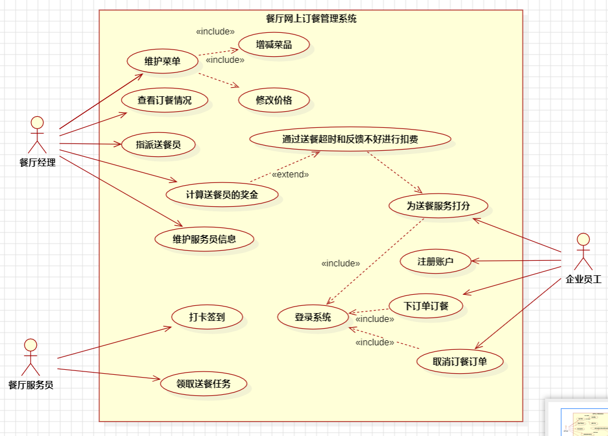

模型源文件名：系统·用例图

（2）根据该需求描述1，建立一个“设计类图”，要求图中出现的类及每个类的属性和方法至少满足（3）中时序图的需要：
模型图导出图片：
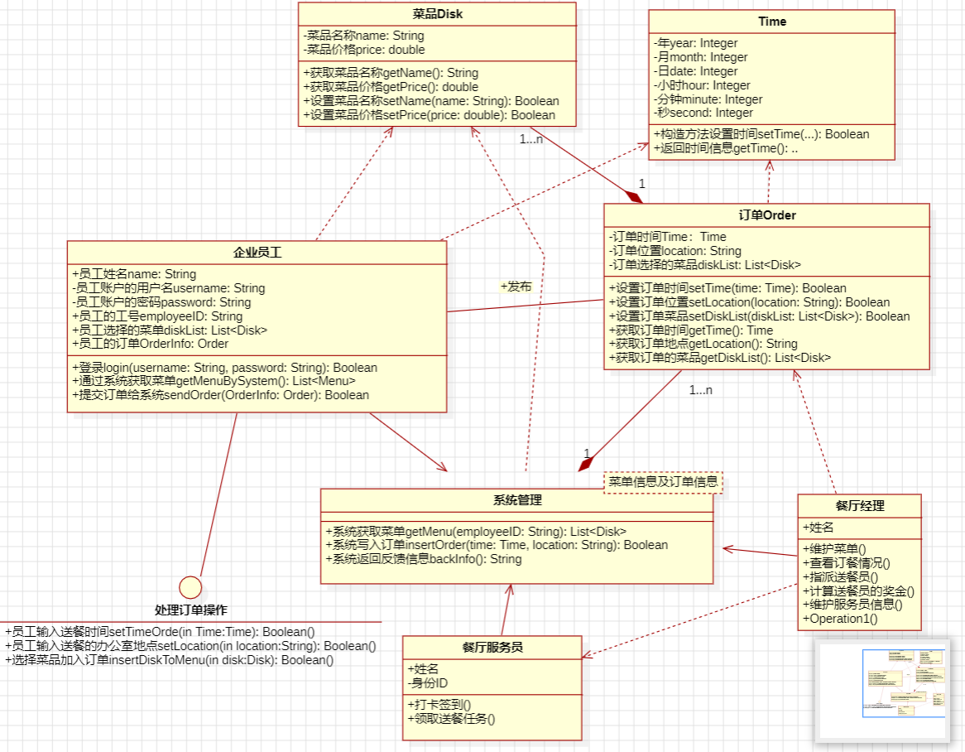
模型源文件名：员工订餐·类图

（3）根据该需求描述1，对“员工下订餐单”的过程，建立一个“时序图”，并自动转换为“协作图”：
模型图导出图片：
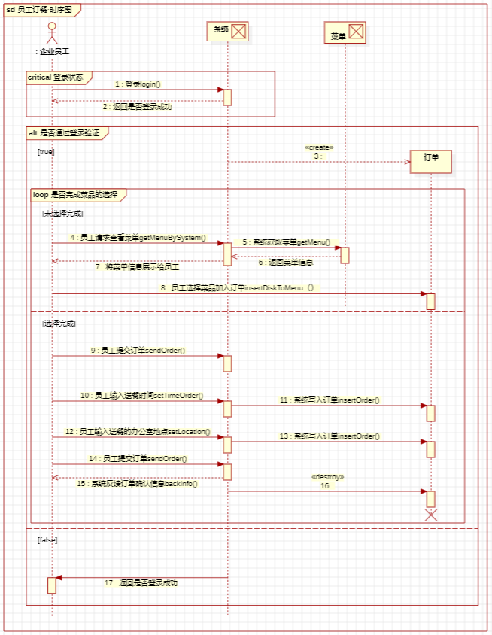

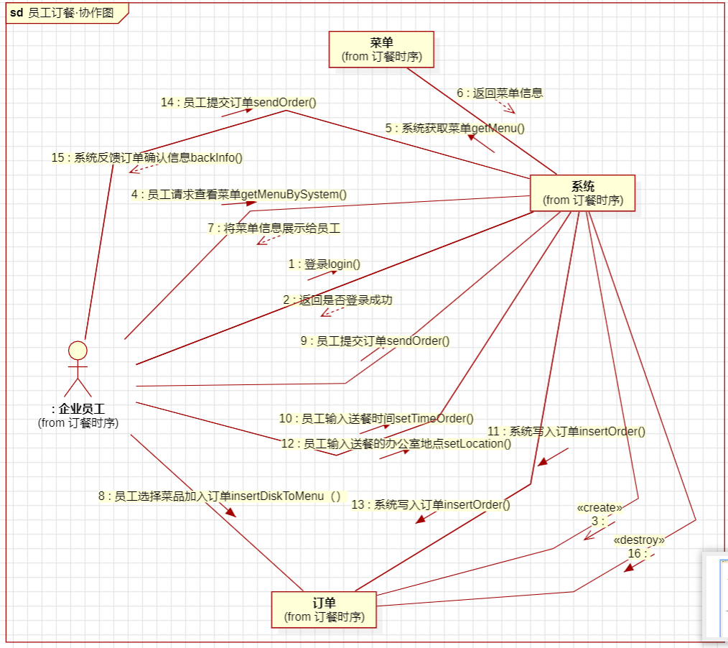
模型源文件名：员工订餐·时序图、员工订餐·协作图

（4）根据该需求描述1，针对“订餐单”，给出至少4个状态，并建立“状态图”：
模型图导出图片：
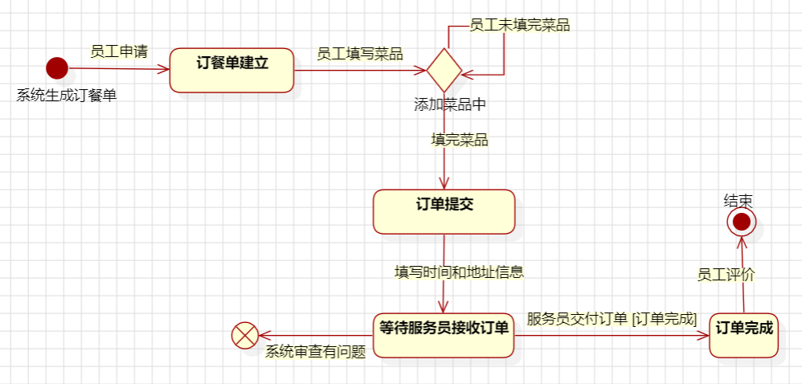
模型源文件名：订餐单·状态图

（5）根据该需求描述2，针对该业务需求片段，建立一个“校外人员借用实验设备业务活动图”：
模型图导出图片：
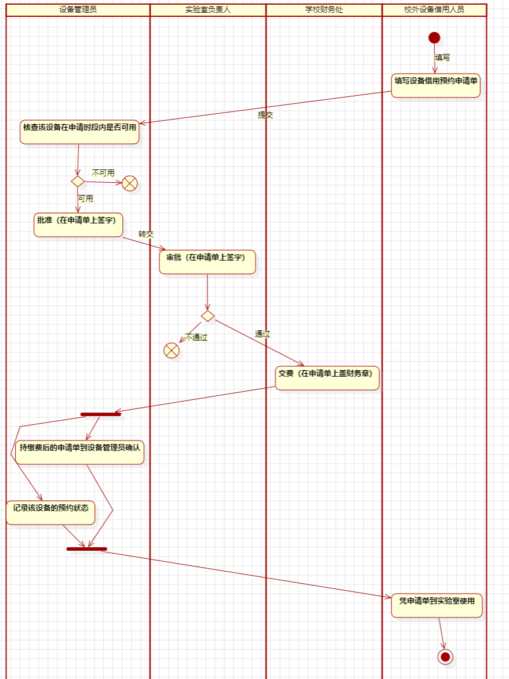
模型源文件名：校外人员借用设备业务·活动图

小结
对本次实验过程的总结和体会：
在学习UML图绘制的实验中，我学到了多种UML图的画法，包括：
1.用例图：用于描述业务需求和系统功能，表示系统和用户之间交互的场景。
2.类图：用于描述系统的静态结构，表示系统中各个类以及它们的属性和关系。
3.时序图：用于描述对象之间的交互行为，表示对象之间消息发送的时间顺序。
4.活动图：用于描述系统的动态行为和流程，表示系统中各个活动之间的转换和关系。
5.状态图：用于描述系统在不同状态下的行为和响应，表示系统中各个状态之间的转换和条件。
通过学习这些UML图的画法，我深刻认识到了UML图的重要性和应用价值。在软件开发和系统设计中，合理运用各种UML图可以帮助我们更清晰地理解系统的需求和结构，更高效地规划和管理项目，同时也为后续的开发和维护工作提供了可靠的依据。
除此之外，在实践中我也体会到了画UML图需要注重细节和规范，尤其是在设计类图时，需要准确理解类与类之间的关系，合理划分系统模块和功能，遵循面向对象的原则和设计规范。

